王舍人街道办事处社区卫生服务中心领导信息
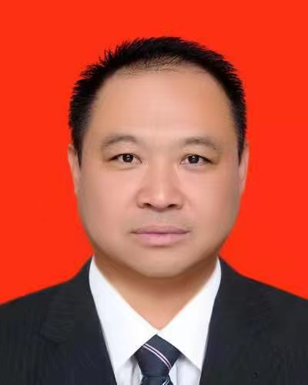 | 姓 名 | 宋延朋
 | 职 务 | 党支部书记、主任
 | 领导简介 | 男，汉族，1970年12月出生，大学学历，中共党员
 | 工作分工 | 主持中心全面工作
 | 姓 名 | 曾庆源
 | 职 务 | 党支部宣传委员、副主任
 | 领导简介 | 男，汉族，1975年2月出生，大学学历，中共党员
 | 工作分工 | 分管工作：宣传工作、医养结合、医保、社区医院创建、创城工作。
 | 姓 名 | 徐崇祥
 | 职 务 | 党支部纪检委员、副主任
 | 领导简介 | 男，汉族，1976年11月出生，大学学历，中共党员
 | 工作分工 | 分管工作：党风廉政建设、行风建设、党内监督；扫黑除恶、安全生产、爱国卫生、信访稳定；第三方物业管理、政府招标与采购、食堂；信息化建设；绩效考核；医疗废物及污水管理；卫生室证件办理及乡医人事管理。
 | 姓 名 | 孙婷
 | 职 务 | 党支部组织委员、副主任
 | 领导简介 | 女，汉族，1981年9月出生，大学学历，中共党员
 | 工作分工 | 分管工作：党建、组织人事、固定资产管理、后勤保障及维修。
 | 姓 名 | 刘小莉
 | 职 务 | 工会主席、副主任
 | 领导简介 | 女，汉族，1975年10月出生，大学学历，中共党员
 | 工作分工 | 分管工作：工会工作；国家基本及重大公共卫生服务项目工作、计划免疫、儿童保健、妇女保健、两癌筛查、传染病及突发公共卫生事件处置；学生查体、在园儿童查体、特殊家庭查体；村卫生室公共卫生管理。
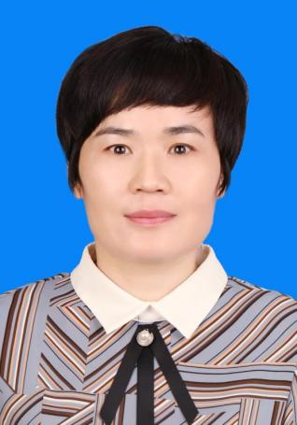 | 姓 名 | 孟秀娟
 | 职 务 | 党支部青年委员、办公室主任
 | 领导简介 | 女，汉族，1973年2月出生，大学学历，中共党员
 | 工作分工 | 分管工作：指导团支部工作；协助分管领导落实法治建设、信访稳定；办公用品政府平台采购、后勤保障及维修、12345等办公室工作。
 | 姓 名 | 乔光华
 | 职 务 | 中心副主任
 | 领导简介 | 男，汉族，1981年6月出生，大学学历，中共党员
 | 工作分工 | 分管工作：医疗、中医药管理、药品采购、业务培训及进修、医护考核、医师注册管理、院感控制、预检分诊；突发公共卫生事件医疗救治、医疗保障；村卫生室医疗业务管理及基药政策落实；政务公开。

